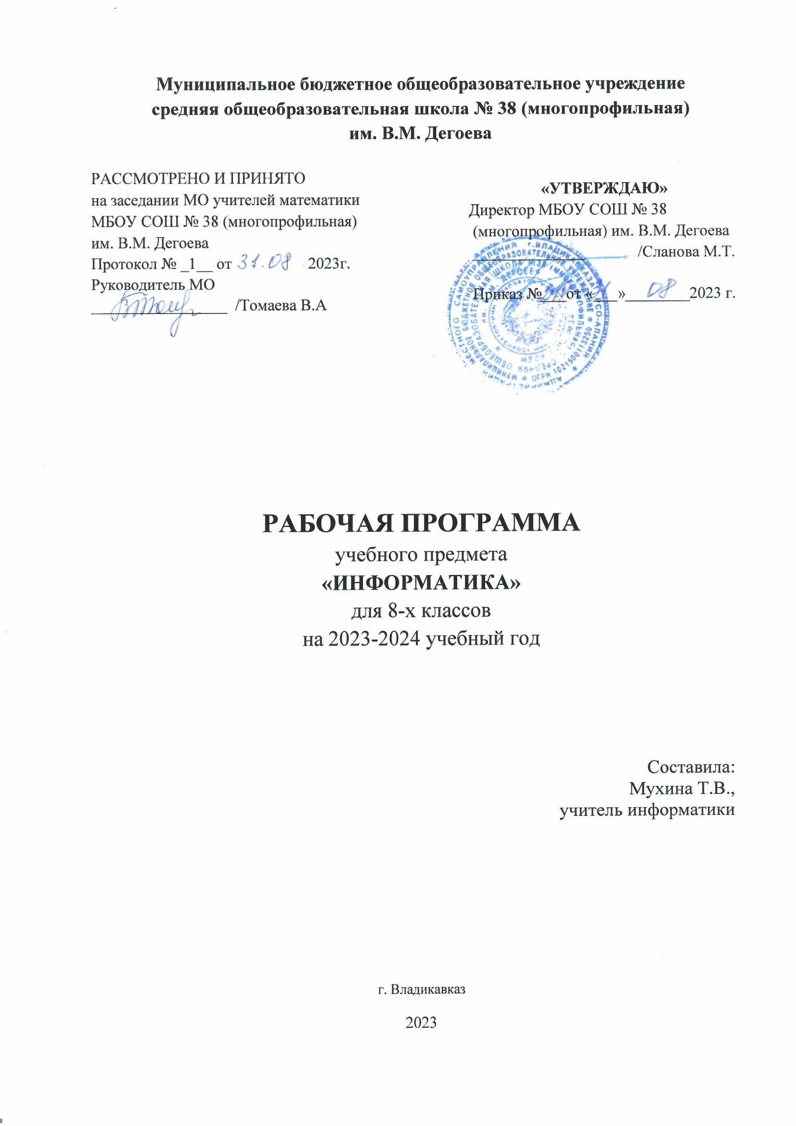
1.Пояснительная записка
Настоящая рабочая программа по информатике и ИКТ составлена для 8 классов МБОУ СОШ № 38 (многопрофильная) им В.М. Дегоева г. Владикавказа в соответствии с требованиями Федерального компонента государственного образовательного стандарта основного общего образования по информатике и ИКТ, и написана на основании следующих нормативных документов:
- Примерные программы по учебным предметам. Информатика и ИКТ. 5 – 11 классы. – 3-е изд., перераб. – М.: Просвещение, 2013. – 64с. – (Стандарты второго поколения).
- Программа по информатике и ИКТ для основной школы (7-9 классы) Л.Л. Босова, Е.В. Бунеевой, Л.Ю. Комиссарова, И.В. Текучева (М., Баласс, 2010 г.) .
- Федеральный перечень учебников, утвержденных, рекомендованных (допущенных) к использованию в образовательном процессе в образовательных учреждениях, реализующих программы общего образования и имеющих государственную аккредитацию.
- Положение о рабочей программе учителя МБОУ СОШ № 38 (многопрофильная) им В.М. Дегоева г. Владикавказа, работающего по ФГОС НОО второго поколения.

В ней соблюдается преемственность с федеральным государственным образовательным стандартом начального общего образования; учитываются возрастные и психологические особенности школьников, обучающихся на ступени основного общего образования, учитываются межпредметные связи.
Программа ориентирована на использование учебника «Информатика»: Учебник для 8 класса Босовой Л.Л., - 2018г. Материал учебника структурирован по четырем главам, содержащим соответственно теоретические основы информатики, информацию по работе на компьютере, материал для дополнительного изучения и компьютерный практикум, а также дополнительных пособий: материал Авторской мастерской Л.Л.Босовой по адресу http://metodist.lbz.ru, диск «Информатика 8 класс» в помощь учителю и ученику, 2018г., ООО «Компэду», Дмитрий Тарасов, Videouroki.net.

Общие цели курса
Методологической основой федеральных государственных образовательных стандартов является системно-деятельностный подход, в рамках которого реализуются современные стратегии обучения, предполагающие использование информационных и коммуникационных технологий (ИКТ) в процессе изучения всех предметов, во внеурочной и внешкольной деятельности на протяжении всего периода обучения в школе. Организация учебно-воспитательного процесса в современной информационно-образовательной среде является необходимым условием формирования информационной культуры современного школьника, достижения им ряда образовательных результатов, прямо связанных с необходимостью использования информационных и коммуникационных технологий.
Средства ИКТ не только обеспечивают образование с использованием той же технологии, которую учащиеся применяют для связи и развлечений вне школы (что важно само по себе с точки зрения социализации учащихся в современном информационном обществе), но и создают условия для индивидуализации учебного процесса, повышения его эффективности и результативности. На протяжении всего периода существования школьного курса информатики преподавание этого предмета было тесно связано с информатизацией школьного образования: именно в рамках курса информатики школьники знакомились с теоретическими основами информационных технологий, овладевали практическими навыками использования средств ИКТ, которые потенциально могли применять при изучении других школьных предметов и в повседневной жизни.
Термин «основная школа» относится к двум различным возрастным группам учащихся: к школьникам 10–12 лет и к школьникам 12–15 лет, которых принято называть подростками. В процессе обучения в 5–6 классах фактически происходит переход из начальной в основную школу; в 7 классе уже можно увидеть отчетливые различия учебной деятельности младших школьников и подростков.
Изучение информатики в 7–9 классах вносит значительный вклад в достижение главных целей основного общего образования, способствуя:
- формированию целостного мировоззрения, соответствующего современному уровню развития науки и общественной практики за счет развития представлений об информации как важнейшем стратегическом ресурсе развития личности, государства, общества; понимания роли информационных процессов в современном мире;
- совершенствованию общеучебных и общекультурных навыков работы с информацией в процессе систематизации и обобщения имеющихся и получения новых знаний, умений и способов деятельности в области информатики и ИКТ; развитию навыков самостоятельной учебной деятельности школьников (учебного проектирования, моделирования, исследовательской деятельности и т.д.);

- воспитанию ответственного и избирательного отношения к информации с учетом правовых и этических аспектов ее распространения, воспитанию стремления к продолжению образования и созидательной деятельности с применением средств ИКТ.

Авторская программа «Информатика. Программа для основной школы 5-6 классы. 7-9 классы» Л.Л.Босовой, А.Ю.Босовой соотвествует требованиям Федерального государственного образовательного стандарта основного общего образования (ФГОС ООО); требованиями к результатам освоения основной образовательной программы (личностным, метапредметным, предметным); основными подходами к развитию и формированию универсальных учебных действий (УУД) для основного общего образования. В ней соблюдается преемственность с федеральным государственным образовательным стандартом начального общего образования; учитываются возрастные и психологические особенности школьников, обучающихся на ступени основного общего образования, учитываются межпредметные связи. Программа является ключевым компонентом учебно-методического комплекта по информатике для основной школы (авторы Л.Л.Босова, А.Ю.Босова; издательство «Бином. Лаборатория знаний»).

2. Общая характеристика учебного предмета

Информатика – это естественнонаучная дисциплина о закономерностях протекания информационных процессов в системах различной природы, а также о методах и средствах их автоматизации.
Многие положения, развиваемые информатикой, рассматриваются как основа создания и использования информационных и коммуникационных технологий — одного из наиболее значимых технологических достижений современной цивилизации. Вместе с математикой, физикой, химией, биологией курс информатики закладывает основы естественнонаучного мировоззрения.
Информатика имеет большое и все возрастающее число междисциплинарных связей, причем как на уровне понятийного аппарата, так и на уровне инструментария. Многие предметные знания и способы деятельности (включая использование средств ИКТ), освоенные обучающимися на базе информатики, находят применение как в рамках образовательного процесса при изучении других предметных областей, так и в иных жизненных ситуациях, становятся значимыми для формирования качеств личности, т. е. ориентированы на формирование метапредметных и личностных результатов. На протяжении всего периода становления школьной информатики в ней накапливался опыт формирования образовательных результатов, которые в настоящее время принято называть современными образовательными результатами.
Одной из основных черт нашего времени является всевозрастающая изменчивость окружающего мира. В этих условиях велика роль фундаментального образования, обеспечивающего профессиональную мобильность человека, готовность его к освоению новых технологий, в том числе, информационных. Необходимость подготовки личности к быстро наступающим переменам в обществе требует развития разнообразных форм мышления, формирования у учащихся умений организации собственной учебной деятельности, их ориентации на деятельностную жизненную позицию.
В содержании курса информатики основной школы целесообразно сделать акцент на изучении фундаментальных основ информатики, формировании информационной культуры, развитии алгоритмического мышления, реализовать в полной мере общеобразовательный потенциал этого курса.
Курс информатики основной школы является частью непрерывного курса информатики, который включает в себя также пропедевтический курс в начальной школе и обучение информатике в старших классах (на базовом или профильном уровне). В настоящей программе учтено, что сегодня, в соответствии с Федеральным государственным стандартом начального образования, учащиеся к концу начальной школы должны обладать ИКТ-компетентностью, достаточной для дальнейшего обучения. Далее, в основной школе, начиная с 5-го класса, они закрепляют полученные технические навыки и развивают их в рамках применения при изучении всех предметов. Курс информатики основной школы, опирается на опыт постоянного применения ИКТ, уже имеющийся у учащихся, дает теоретическое осмысление, интерпретацию и обобщение этого опыта.

3. Место учебного предмета в учебном плане
В учебном плане МБОУ «СОШ № 38» отводится 34 часа для обязательного изучения информатики и информационных технологий на ступени основного общего образования.

СОДЕРЖАНИЕ УЧЕБНОГО ПРЕДМЕТА
Системы счисления
Непозиционные и позиционные системы счисления. Алфавит. Основание. Развёрнутая форма записи числа. Перевод в десятичную систему чисел, записанных в других системах счисления. Римская система счисления.
Двоичная система счисления. Перевод целых чисел в пределах от 0 до 1024 в двоичную систему счисления. Восьмеричная система счисления. Перевод чисел из восьмеричной системы в двоичную и десятичную системы и обратно. Шестнадцатеричная система счисления. Перевод чисел из
шестнадцатеричной системы в двоичную, восьмеричную и десятичную системы и обратно. Арифметические операции в двоичной системе счисления.
Элементы математической логики
Логические высказывания. Логические значения высказываний. Элементарные и составные высказывания. Логические операции: «и» (конъюнкция, логическое умножение), «или» (дизъюнкция, логическое сложение), «не» (логическое отрицание). Приоритет логических операций. Определение истинности составного высказывания, если известны значения истинности входящих в него элементарных высказываний. Логические выражения. Правила записи логических выражений. Построение таблиц истинности логических выражений.
Логические элементы. Знакомство с логическими основами компьютера.
Исполнители и алгоритмы. Алгоритмические конструкции
Понятие алгоритма. Исполнители алгоритмов. Алгоритм как план управления исполнителем.
Свойства алгоритма. Способы записи алгоритма (словесный, в виде блок-схемы, программа).
Алгоритмические конструкции. Конструкция «следование». Линейный алгоритм. Ограниченность линейных алгоритмов: невозможность предусмотреть зависимость последовательности выполняемых действий от исходных данных.
Конструкция «ветвление»: полная и неполная формы. Выполнение и невыполнение условия (истинность и ложность высказывания). Простые и составные условия.
Конструкция «повторения»: циклы с заданным числом повторений, с условием выполнения, с переменной цикла.
Разработка для формального исполнителя алгоритма, приводящего к требуемому результату при конкретных исходных данных. Разработка несложных алгоритмов с использованием циклов и ветвлений для управления формальными исполнителями, такими как Робот, Черепашка, Чертёжник. Выполнение алгоритмов вручную и на компьютере. Синтаксические и логические ошибки. Отказы.
Язык программирования
Язык программирования (Python, C++, Паскаль, Java, C#, Школьный Алгоритмический Язык). Система программирования: редактор текста программ, транслятор, отладчик.
Переменная: тип, имя, значение. Целые, вещественные и символьные переменные.
Оператор присваивания. Арифметические выражения и порядок их вычисления. Операции с целыми числами: целочисленное деление, остаток от деления.
Ветвления. Составные условия (запись логических выражений на изучаемом языке
программирования). Нахождение минимума и максимума из двух, трёх и четырёх чисел. Решение квадратного уравнения, имеющего вещественные корни.
Диалоговая отладка программ: пошаговое выполнение, просмотр значений величин, отладочный
вывод, выбор точки останова.
Цикл с условием. Алгоритм Евклида для нахождения наибольшего общего делителя двух натуральных чисел. Разбиение записи натурального числа в позиционной системе с основанием, меньшим или равным 10, на отдельные цифры.
Цикл с переменной. Алгоритмы проверки делимости одного целого числа на другое, проверки натурального числа на простоту.
Обработка символьных данных. Символьные (строковые) переменные. Посимвольная обработка строк. Подсчёт частоты появления символа в строке. Встроенные функции для обработки строк.
Анализ алгоритмов
Определение возможных результатов работы алгоритма при данном множестве входных данных; определение возможных входных данных, приводящих к данному результату.

ПЛАНИРУЕМЫЕ ОБРАЗОВАТЕЛЬНЫЕ РЕЗУЛЬТАТЫ
Изучение информатики в 8 классе направлено на достижение обучающимися личностных, метапредметных и предметных результатов освоения учебного предмета.
ЛИЧНОСТНЫЕ РЕЗУЛЬТАТЫ
Личностные результаты имеют направленность на решение задач воспитания, развития и социализации обучающихся средствами предмета.
Патриотическое воспитание:
ценностное отношение к отечественному культурному, историческому и научному наследию; понимание значения информатики как науки в жизни современного общества; владение достоверной информацией о передовых мировых и отечественных достижениях в области информатики и информационных технологий; заинтересованность в научных знаниях о цифровой трансформации современного общества.
Духовно-нравственное воспитание:
ориентация на моральные ценности и нормы в ситуациях нравственного выбора; готовность оценивать своё поведение и поступки, а также поведение и поступки других людей с позиции нравственных и правовых норм с учётом осознания последствий поступков; активное неприятие асоциальных поступков, в том числе в сети Интернет.
МЕТАПРЕДМЕТНЫЕ РЕЗУЛЬТАТЫ
Метапредметные результаты освоения образовательной программы по информатике отражают овладение универсальными учебными действиями — познавательными, коммуникативными, регулятивными.
Универсальные познавательные действия
Базовые логические действия:
умение определять понятия, создавать обобщения, устанавливать аналогии, классифицировать, самостоятельно выбирать основания и критерии для классификации, устанавливать причинно-следственные связи, строить логические рассуждения, делать умозаключения (индуктивные, дедуктивные и по аналогии) и выводы;
умение создавать, применять и преобразовывать знаки и символы, модели и схемы для решения учебных и познавательных задач;
самостоятельно выбирать способ решения учебной задачи (сравнивать несколько вариантов решения, выбирать наиболее подходящий с учётом самостоятельно выделенных критериев).
Базовые исследовательские действия:
формулировать вопросы, фиксирующие разрыв между реальным и желательным состоянием ситуации, объекта, и самостоятельно устанавливать искомое и данное;
оценивать на применимость и достоверность информацию, полученную в ходе исследования; прогнозировать возможное дальнейшее развитие процессов, событий и их последствия в аналогичных или сходных ситуациях, а также выдвигать предположения об их развитии в новых условиях и контекстах.
Работа с информацией:
выявлять дефицит информации, данных, необходимых для решения поставленной задачи;
применять различные методы, инструменты и запросы при поиске и отборе информации или данных из источников с учётом предложенной учебной задачи и заданных критериев;
выбирать, анализировать, систематизировать и интерпретировать информацию различных видов и форм представления;
самостоятельно выбирать оптимальную форму представления информации и иллюстрировать решаемые задачи несложными схемами, диаграммами, иной графикой и их комбинациями;
оценивать надёжность информации по критериям, предложенным учителем или сформулированным самостоятельно;
эффективно запоминать и систематизировать информацию.
ПРЕДМЕТНЫЕ РЕЗУЛЬТАТЫ
Предметные результаты освоения обязательного предметного содержания, установленного данной рабочей программой, отражают сформированность у обучающихся умений:
— пояснять на примерах различия между позиционными и непозиционными системами счисления;
— записывать и сравнивать целые числа от 0 до 1024 в различных позиционных системах счисления (с основаниями 2, 8, 16); выполнять арифметические операции над ними;
— раскрывать смысл понятий «высказывание», «логическая операция», «логическое выражение»;
— записывать логические выражения с использованием дизъюнкции, конъюнкции и отрицания, определять истинность логических выражений, если известны значения истинности входящих в него переменных, строить таблицы истинности для логических выражений;
— раскрывать смысл понятий «исполнитель», «алгоритм», «программа», понимая разницу между употреблением этих терминов в обыденной речи и в информатике;
— описывать алгоритм решения задачи различными способами, в том числе в виде блок-схемы;
— составлять, выполнять вручную и на компьютере несложные алгоритмы с использованием ветвлений и циклов для управления исполнителями, такими как Робот, Черепашка, Чертёжник;
— использовать константы и переменные различных типов (числовых, логических, символьных), а также содержащие их выражения; использовать оператор присваивания;
— использовать при разработке программ логические значения, операции и выражения с ними;
— анализировать предложенные алгоритмы, в том числе определять, какие результаты возможны при заданном множестве исходных значений;
— создавать и отлаживать программы на одном из языков программирования (Python, C++, Паскаль, Java, C#, Школьный Алгоритмический Язык), реализующие несложные алгоритмы обработки числовых данных с использованием циклов и ветвлений, в том числе реализующие проверку делимости одного целого числа на другое, проверку натурального числа на простоту, выделения цифр из натурального числа.
Система оценки результатов
Контроль предполагает выявление уровня освоения учебного материала при изучении, как отдельных разделов, так и всего курса информатики и информационных технологий в целом.
Текущий контроль усвоения материала осуществляется путем устного/письменного опроса. Периодически знания и умения по пройденным темам проверяются письменными контрольными или тестовых заданиями.
Формы текущего контроля знаний, умений, навыков; промежуточной и итоговой аттестации учащихся
При выставлении оценок желательно придерживаться следующих общепринятых соотношений:
• 50-70% — «3»;
• 71-85% — «4»;
• 86-100% — «5».
По усмотрению учителя эти требования могут быть снижены. Особенно внимательно следует относиться к «пограничным» ситуациям, когда один балл определяет «судьбу» оценки, а иногда и ученика. В таких случаях следует внимательно проанализировать ошибочные ответы и, по возможности, принять решение в пользу ученика. Важно создать обстановку взаимопонимания и сотрудничества, сняв излишнее эмоциональное напряжение, возникающее во время тестирования.
Календарно-тематическое планирование
Номер урока | Дата | Тема урока | Параграф учебника, задания к параграфу
1. | 8.09 | Цели изучения курса информатики и ИКТ. Техника безопасности и организация рабочего места. | Введение
2. | 15.09 | Общие сведения о системах счисления | §1.1, № 6 стр.14
3. | 22.09 | Двоичная система счисления. | §1.1, № 12 стр.15
4. | 29.09 | Восьмеричная и шестнадцатеричные системы счисления. Компьютерные системы счисления | §1.1,№ 7 стр.14
5. | 6.10 | Правило перевода целых десятичных чисел в систему счисления с основанием q | §1.1, №13,14 стр.15
6. | 13.10 | Двоичная арифметика | §1.1, №16 17 стр.16
7. | 20.10 | Обобщение и систематизация основных понятий темы «Математические основы информатики». Контр. Раб. 1
8. | 27.10 | Представление целых и вещественных чисел | §1.2, № 4,5 стр.21
9. | 10.11 | Высказывание. Логические операции | §1.3.1-2, № 4 стр.37
10. | 17.11 | Построение таблиц истинности для логических выражений | §1.3.3, № 8 стр.39
11. | 24.11 | Свойства логических операций | §1.3.4, № 11 стр.39
12. | 1.12 | Решение логических задач | §1.3.5, №14, стр. 40
13. | 8.12 | Логические элементы | §1.3.6, №16 стр.40
14. | 15.12 | Контрольная работа №2 | Глава 1
15. | 22.12 | Работа над ошибками
16. | 29.12 | Обобщение и систематизация основных понятий темы «Математическая логика»
17. | 12.01 | Алгоритмы и исполнители, свойства алгоритма | §2.1, № 18 стр.55
18. | 19.01 | Способы записи алгоритмов | §2.2, № 5,6 стр.62
19. | 26.01 | Объекты алгоритмов | §2.3, № 16 стр.71
20. | 02.02 | Алгоритмическая конструкция следование | §2.4.1, № 5,9 стр.92
21. | 09.02 | Алгоритмическая конструкция ветвление Полная форма ветвления | §2.4.2, № 134–137, 140–146
22. | 16.02 | Алгоритмическая конструкция повторение. Цикл с заданным условием продолжения работы | §2.4.3, № 12 стр.93
23. | 02.03 | Цикл с заданным условием окончания работы | §2.4.3, № 30 стр.95
24. | 09.03 | Цикл с заданным числом повторений | §2.4.3, № 33 стр.96
25. | 16.03 | Решение задач | §2.4
26. | 23.03 | Обобщение и систематизация основных понятий темы «Основы алгоритмизации». Проверочная работа | Глава 2
27. | 06.04 | Общие сведения о языке программирования Паскаль | §3.1, № 12. Стр.113
28. | 13.04 | Организация ввода и вывода данных | §3.2, № 10 стр.119
29. | 20.04 | Программирование линейных алгоритмов | §3.3, № 9 стр.127
30. | 27.04 | Программирование разветвляющихся алгоритмов. Условный оператор | §3.4, № 11 стр. 135
31. | 04.05 | Составной оператор. Многообразие способов записи ветвлений | §3.4, № 5 стр.133
32. | 11.05 | Программирование циклов | §3.5, № 16 стр.144
33. | 18.05 | Различные варианты программирования алгоритма. Итоговое тестирование | §3.5
34. | 25.05 | Обобщение и систематизация основных понятий темы «Начала программирования». | Глава 3

